对比功率计和功率分析仪
来源：微波射频网
当评估无线手持设备时，在精度和速度方面可编程功率分析仪比传统的功率计有更多优势。(注：下文中提到的功率分析仪和功率计军事指射频范围)
功率计通常被认为是为移动电话生产测试，因为他们可以快速地测量峰值功率，平均功率和峰值 - 平均比。但是，RF功率计具有一定的缺陷，妨碍了准确的无线手机测试。例如，RF功率计不能识别在频谱中的一个设备发送它的力量。正因为如此，手机可能通过电源测试用功率计，但在错误的频率传输，或受到过度的虚假的传输。幸运的是，频域分析，频谱分析仪和RF功率分析仪可以克服这些限制。的RF功率分析仪提供电源和传输频率的信息，而且还可以克服错误的读数与RF功率米有限的视频带宽。
功率计经常用于手机生产测试，因为它能快速的测量峰值功率，平均功率，峰均比。但是功率计的天生缺陷将限制其在手持设备测试方面的精度。比方说，由于这个原因功率计无法识别一个设备在其频谱的何处发射功率，用功率计测试的话，手机可以通过功率测试，但手机可能在错误的频率上发射或承受过大的杂散辐射而。幸运的是，在频谱分析仪和RF功率分析仪上执行的频域分析可以克服这些局限。功率分析仪提供了功率和发射频率的信息，也可以克服由于功率计有限视频带宽而引起的的错误读数。
在生产中，每一个移动电话检查载波频率，主信道功率，相邻信道功率，及备用信道功率。通常情况下，RF功率计，频谱分析仪，射频功率分析仪等仪器，用于这样的测试，但这些工具的能力和结果可以有很大的不同。为了最大限度地提高吞吐量和精度测量，这些测量工具的取舍应予以考虑。
在生产中，每部手机都要检查载波频率，主信道功率，ACP，交替信道功率。一般用到的仪器有功率计，频谱分析仪，功率分析仪，但是这些仪器的功能和测试结果区别却非常大。为了最大化吞吐量和精度，要考虑这些仪器之间的平衡。
射频功率计用于不仅在双向无线电系统，广播系统，和雷达/卫星系统，用于测量功率电平，但用于校准其他测量仪器和探针。不幸的是，RF功率计设计的宽带频率覆盖，并且不能确定相关联与功率读数或测得的功率是否是适当的带宽内的载波频率。通常情况下，频谱分析仪，还需要进行这些测定。
功率计不仅用来测试无线电系统，广播系统，雷达/卫星系统的功率级别，还用来校正其它测试设备和探头。不幸的是，功率计被设计成宽带仪器，不能确定功率读数的载波频率或者在或其是否正确的带宽内。通常频谱分析仪被用来做出这些判断。
RF功率计基本上是一个未调谐的射频传感器或检测器，其次由组成的直流或交流-直流（AC-DC）放大级和模拟-数字转换器（ADC）的阶段（图1）的信号处理电路。它被设计来测量RF功率，包括峰值功率，平均功率，和峰均功率比。它不测量频率，频率信息会丢失，因为所有的信号处理开始之前。在某些方面，虽然这是一个缺点，没有调谐测量所需。如果输入信号是检测器的频率范围中的任何位置，仪器会作出有效的功率测量。
一般功率计的信号链路如图1所示，由一个未调谐的射频传感器或检测器，后面是包括DC或者AC-DC放大环节和ADC环节组成的信号处理电路。它被设计用于功率测量，包括峰值功率，平均功率，峰均功率比。不能用来测量频率，在信号处理之前所有的频率信息都将丢失。但这也有一些好处，测量无需调谐。只要输入信号落在检测器的频率范围内，则功率计就能给出准确的的功率。
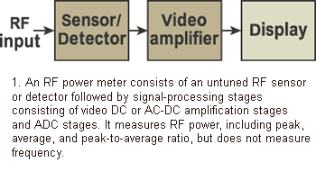
RF功率计测量的输入信号，在时域中。恒定幅度的一个输入载波会产生一个直流输出，而任何振幅变化将在输出中被再现，作为仪器响应所述输入信号的包络线。正因为如此，该仪器的视频带宽是峰值检测时测量的要求的一个重要特性。
功率计是时域测量仪器，输入信号的恒定幅值会产生一个DC输出，任何幅值的变化都会产生输出。功率计只对信号的包络产生响应，为此功率计的视频带宽对于峰值测量是非常重要的。
测试仪器的视频带宽，在最简单的术语，是它可以跟踪的速度有多快，峰值包络功率测量的信号的变化的指示，并且可以认为所有的调制信号所占用的频率范围。例如，宽带码分多路存取（WCDMA）信号由一个1950-MHz载波3.84 MHz的调制信号调制的，检测后，剩下的信号从0延伸至3.84兆赫。对于一种工具，以正确地处理该信号，检测器下游的所有电路必须有一个带宽大于3​​.84兆赫（和优选为5兆赫）。一种乐器，更窄的带宽3.84 MHz的WCDMA信号包络的峰值不能按照或捕捉。视频带宽的频率范围是仪器本身可以接受的信号，这是一个迹象，功率计可以捕捉的调制波形的峰值。
视频带宽，简单来讲，反映了对于峰值功率包络测量来说，追踪信号变化是如何的快，并要考虑所有调制信号的占用频率范围。举个例子，WCDMA信号由1950MHz的载波信号和3.84MHz的调制信号组成；经过检测器后，只保留了从0到3.84MHz的信号。对于可以正确处理那些信号的仪器而言，所有检测器之后的电路必须拥有超过3.84MHz的带宽（最好是5MHz）。一个窄带仪器不能跟随或捕捉3.84MHz的WCDMA信号包络的峰值。视频带宽不同于仪器本身接受信号的频率范围；它只是功率计有效地捕捉调制波形峰值的指示器。
在所检测到的信号中的时间变化，可来自几个信号源。最明显的来源是脉冲幅度调制。例如，如果输入信号是脉冲调制为1 MHz，则之后的传感器/检测器的电路带宽将是大于1 MHz的准确测量的峰值的值，虽然平均值测量仍然是准确，较小的视频带宽。
被检测信号的时间变化可以来自于几个因素。显著的因素是脉冲或幅度调制。举个例子，如果输入信号是1MHz的脉冲调制，传感器/检测器之后的电路带宽则必须大于1MHz才能确保峰值测量的准确性，既使带有小视频带宽的平均值测量依然是准确的。
视频带宽如何影响峰值功率测量和时间-选通平均功率measurementsa的，但不平均的功率在下面的示例中所示。两个RF正弦波信号（在800 MHz范围内），其频率1 MHz和不同的大小等于1表示在图2：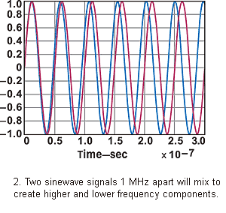
假设的阻抗是1功率计算方便，这两个信号的功率与时间（实时功率）表示为式1：
为了便于功率计算，假定阻抗为1，这两个信号相对于时间的功率（实时功率）为公式1：
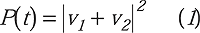
代以v1和v2由正弦波当量，功率随时间变化的，P（t）的，来自式中的2，这表明，由两个单独的信号的功率P（t）的（V1，V2）和产品的两个信号的振幅的两倍：
用同等的正弦波替代v1和v2，相对于时间的功率P(t),则为公式2，它表明了P(t)包含了v1,v2两个独立信号和两倍于两个信号幅度。
式（3）通过施加三角identitiesb入式推断。2。等价地，P（t）的由一个DC信号和4个频率分量，这是2F1，的2f2，为f1 + f2的，和f1 - f2时，分别为：
公式3是由三角运算导入公式2得出，同理，P(t)包好了直流信号和4个频率成分，分别是2f1,2f2,f1+f2,f1-f2。
的平均功率被定义，并计算从平均功率可以由下式定义和计算得出
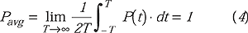
这是式的DC分量3。这是公式 的直流成分。
由方程。图3和4中，峰值功率取决于所有组件上，而平均的功率取决于DC分量只。如果功率计和功率传感器具有1-MHz视频带宽，它将作为一个典型的低通滤波器与一个3分贝滚降点在1 MHz。方面的功率包络，组件2F1的2f2，为f1 + f2，过滤，留下的DC偏移和| F1 - F2 | = 1 MHz的周期信号，如式中看到。3。如果视频带宽大于1 MHz，峰值是2。然而，| F1 - F2 |术语是衰减在一半（3分贝）由于在1 MHz的3分贝滚降。这将导致一个峰 - 的平均ratio.c视频带宽影响的功率包络的峰的测量的1.24-dB的误差，但没有影响的平均功率测量。- F2 | = 1 MHz时的周期信号，如公式3所示。如果视频带宽大于1MHz的，峰值则为2。然而| F1 - 更宽的视频带宽总是较窄的一个优选的，但是这不是的情况下，这可能会导致的印象。原因之一是，仪器的更大的视频带宽，其动态范围，以及更大的线性变化越小。举例来说，视频带宽为5MHz，将得到的动态范围为-32至+20 dBm，而300-kHz带宽将得到的动态范围为-42至+20 dBm。
这将会导致宽的视频带宽总是比窄的要好的印象，但事实并非如此。首先，越大的视频带宽，动态范围就越小和线性误差则越大。举个例子，5MHz的视频带宽的动态范围是-32~20dBm,而300kHz带宽给出的动态范围为-42~20dBm。
在一般情况下，仪器的视频带宽应等于托德或大于输入信号的调制带宽，表1中列出了不同的无线标准的建议的视频带宽。例如，一个cdmaOne的信号具有1.23 MHz的调制带宽，和建议的视频带宽为1.5 MHz。对于多个信号类型，它可能是要考虑多个传感器。
通常，视频带宽应该等于或大于输入信号调制带宽。表1列出了对于不同无线标准推荐的视频带宽。举个例子，CDMAone信号拥有1.23MHz的调制带宽，推荐的视频带宽则为1.5MHz。对于多种信号类型，应考虑多种传感器。
表1：视频带宽和无线标准视频带宽 的无线标准
300 kHz的NADC，GSM，GPRS，EDGE
1.5兆赫的cdmaOne，CDMA2000 1X
5 MHz的WCDMA，CDMA2000 3X
RF功率计有一个主要的缺点：它不能测量的频率，所以它可能会给出一个“认可”评级为有缺陷的的移动电话，如在下面的两个例子。
功率计的一个主要缺点是：不能测量频率，因此它会对一个有缺陷的手机给出“通过”，就像下面的两个例子。
在第一个例子中，两个手机发送相同的RF功率，与图中所示的频谱。3。好电话具有其内的传输信道的功率，而缺陷电话机的输出是在传输信道和半外侧，可能是因为一个坏的调制器或功率放大器的一半。将得到同样的功率计读数为电话。
例1，2个手机发射相同的功率，频谱如图3所示。好手机的功率在发射通道内，而坏手机的发射功率一半在通道内一半在通道外，可能是由于坏的调制器或功放引起。但功率计会给出相同的读数。
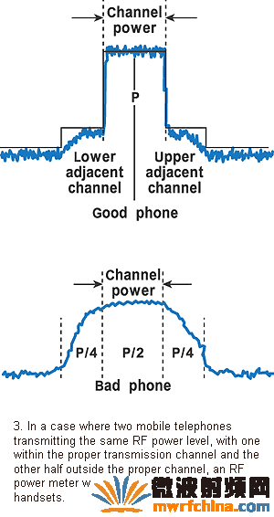
在第二个例子（图4），有缺陷的手机发送的信号与适当的功率电平，并与适当的频谱，但在一个不正确的频率，由于有缺陷的振荡器电路。再次，RF功率计不能检测到错误。
例2（图4），由于坏的振荡器电路，坏手机在功率和频谱正确而频率错误下发射一个信号，。功率计再一次的没检测到错误。
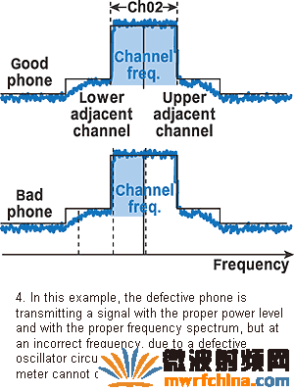
为中心的RF信号无论在哪里，功率计读取相同的总平均功率值（表2）。的RF功率分析仪被编程为仅在应该被发送的信道，其中所述移动设备读取电源。作为从原来的中心频率偏移的信号，RF功率分析仪读取低功率电平，因为越来越多的信号移位预定的传输信道，满分。
无论射频信号的中心在哪里，功率计都会得到相同的平均功率读数（表2）。功率分析仪可控制只读取在信道内的发射功率，假定该手机要发射信号。当信号从原中心频率偏移，信号越来越从设定的发射通道偏移，功率分析仪的功率电平会越来越低。
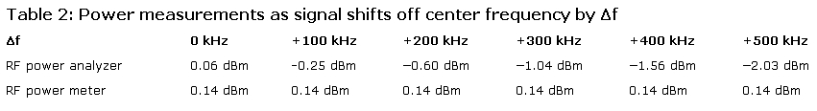
RF功率分析仪和频谱分析仪基本上专门的超外差接收机。他们有混频器，本地振荡器，中频链。的本质区别是，被设计用于实验室使用，频谱分析仪，旨在涵盖一个非常宽的频率范围内，可范围广泛地调整调谐范围，带宽等它使用一个或更笼统的本地振荡器（图5），而RF功率分析仪使用的一个或多个固定频率的本地振荡器（LO），一个模拟-数字转换器（ADC），一个数字信号处理器（DSP）来提取的主通道上的信息，相邻信道的上部和下部，与上部和下部交替信道（图6）。
功率分析仪和频谱分析仪都本质上都是超外差接收机。由混频器，本振，中频组成。区别在于频谱分析仪被设计成是实验室使用，设计成是带有很大可调范围和带宽等并覆盖非常大频率范围的仪器。频谱分析仪使用了1个或多个扫频本振（图5），而功率分析仪带有1个或多个频点的本振，一个ADC，和一个DSP去分析主信道，上下邻近信道，上下交替信道的信息。
与频谱分析仪，射频功率分析仪进行了优化，大批量的生产测试，并具有很宽的动态功率测量范围。作为一个生产测试仪器，它的目的是在生产过程中的一个作业：移动电话测试。
不同于频谱分析仪，功率分析仪被优化成适用于高产量测试和带有非常大的动态功率测量范围。作为生产测试仪器，它适用于一种工作：手机的生产测试。
指定频段内的射频功率分析仪来测量功率的能力，使其能够发现缺陷，RF功率计不能。在图 3，射频功率分析仪伟大的RF功率计读数的一半，因为它会测量频道内的功率。另外，在图 如图4所示，RF功率分析仪将再次得到1的一半读出的RF功率计，因为传送的传送功率的二分之一是指定的频带外。此外，RF功率分析仪具有载波频率的测量功能，并会立即检测的关断频率的情况图。4。功率分析仪可在指定频段测量的能力使其能发现功率计发现不了的错误。图3中，功率分析仪给出了功率计一半大的读数，因为它仅测试在指定信道的功率。图4中，功率分析仪再次给出一半的读数，因为一半的发射功率已处于设计频段之外。另外功率分析仪拥有载波频率测量功能，它能立即检测到频率空闲的情况，如图4。
一个高端频谱分析仪进行测量的射频功率分析仪，具有相似的准确性。不幸的是，频谱分析仪的成本超过RF功率分析仪（高达43,000元与16,000元的RF功率分析仪）。频谱分析仪也更复杂的设置，是身体较大，需要更多的时间来进行测量。对于开发工作，频谱分析仪是必不可少的。但对于生产测试，它提供了更多的比需要的测量能力（及费用）。
高端的频谱分析仪能以相似的精度代替功率分析仪。不过，频谱仪价格要比功率分析仪贵的多（大约是$43,000，而功率分析仪大约$16,000的）。频谱仪在设置上也要复杂的多，体形很大，获得测量结果要花很多时间。对于研发工作，频谱仪是不可缺少的，但对于生产测试，其测量能力远远超出了需要，造价也更高。
当总发送的RF功率是关键参数在一个双向无线电系统或天线系统，例如，-RF功率计是一个很好的解决方案。但是，当信息的发送频率，还需要在移动电话生产测试，射频功率分析仪是一个更好的选择。
在双路无线电系统或天线系统中，发射的总射频功率是关键参数，功率计就是一个非常好的解决方法。但当需要知道发射频率时，比如在手机生产测试中，则功率分析仪是最佳选择。
脚注虽然时间选通的平均功率是一个类型的平均功率测量，它需要一个功率传感器的快速响应。如何快速响应将功率传感器的视频带宽是有限的。
虽然时闸平均功率是平均功率测量的一种类型，但它需要功率传感器的快速反应。其反应速度受限于功率传感器的视频带宽。
bNote，新浪·SINB = 0.5 [COS（A - B） - COS（A + B）]，，与cos2A = 1 - 2sin2A这意味着，sin2A =（1 - cos2A）/ 2。
cThere是在1 MHz的衰减，因为峰值功率= 10log（Ppeak / Paverage）的= 2/1 =3.0分贝。然而，在1 MHz，3 dB的衰减与峰值功率=日志（Ppeak / Paverage）的= 1.5 / 1 = 1.76 dB的。
由于峰值功率= 10log（P _{峰} / P _{平均}）= 2/1 =3.0分贝，因此在1 MHz的时无衰减。然而，当峰值功率=日志（P _{峰} / P _{平均}）= 1.5 / 1 =1.76分贝在1MHz的时具有3分贝的下滑。
D出现一些功率传感器的视频带宽是传统的3 dB带宽。
有些功率传感器的视频带宽不是传统的3分贝带宽。

